Contrat Etudiant n°4 IR LARROQUE-LOUMIET Thomas

I objectif

L'objectif de mon contrat est une création d'une interface homme machine (IHM) qui permet d'afficher des informations pour le client.

Dans cette interface, il faut que le client puisse avoir un logiciel avec un graphique pour pouvoir visualiser un historique sur la cuve. Il doit aussi avoir aussi les informations principales tels que le niveau d'eau et l'état des pompes.

Pour pouvoir utiliser ces informations, je dois être lier avec le Contrat Etudiant n°3 IR. Il récupère les informations et les stockes dans une base de données (BDD). Grâce à cette base de données, je ne peux pas la suite manipuler ces données pour les utiliser dans mon Interface Homme Machine.

Dans mon contrat je dois aussi créer un système de compte utilisateur en essayant de le sécuriser un maximum. Je dois pouvoir créer un compte et je dois donc pouvoir me servir d'une base de données.

Réalisation de la fonction affichage de l'état du système sur une application distante (niveau eau, état des pompes, historique)

II Ressources logicielles etc

* Visual studio code

J'ai utilisé Visual studio code affin de coder tous les fichiers pythons qui ont une extension ".py"

* Qt designer

J'ai utilisé ce logiciel pour pouvoir créer le visuel d'une application.

* Git

Les membres du groupe ont utilisé Git pour pouvoir se partager les fichiers du projet mais aussi les stocker en ligne et pouvoir en avoir accès partout

* MindView

J'ai utilisé MindView lors du début de mon projet pour pouvoir faire le diagramme de gantt afin de prévoir le temps que je vais passer sur les taches

* Draw.io

J'ai utilisé Draw.io pour pouvoir faire des schémas, plus particulièrement le diagramme de classes et les différents autres diagrammes.

* Notion

Cette application ma servis aussi comme MindView et mais aussi de bloc-notes, de gestionnaire d'idée et de tâches.

* Brave

J'ai utilisé ce navigateur pour pouvoir effectuer des recherches quand j'ai eu des problèmes de code et autre.

* Paint

J'ai utilisé Paint pour pouvoir faire des schémas rapides

Pour effectuer ce projet, j'ai utilisé certains matériels :

* Raspberry

J'ai utilisé un Raspberry pour y installer la base de données qui récupère toutes les informations des capteurs.

* Ordinateur fixe personnel sous Windows

J'ai parfois utilisé cet ordinateur quand j'ai travaillé depuis chez moi

* Ordinateur portable personnel sous Windows

C'est sur cet ordinateur que j'ai passé le plus de temps pour des raisons de praticité afin de pouvoir travailler à n'importe quel endroit ou j'étais (Chez moi, en salle de cours, en vacances etc)

Diagramme de gant : (A MODIFIER)

III Choix technologique

Afin de réaliser ce contrat, j'ai dû faire des choix technologiques. Tout d'abord, le langage utilisé. Je pouvais choisir entre Python, C++, HTML/CSS, Java. Pour pouvoir choisir entre ces trois langages lequel j'allais utiliser pour mon projet, j'ai dû faire des comparatifs (Avantage, Inconvénient).

Je ne voulais pas faire de programmation web j'ai donc décider de laisser tomber le HTML/CSS.

Essayer de faire un diagramme sur les langages les plus utilisés

Les langages informatiques les plus utilisés sont : python, javascript, Java, C++, PHP, C#

Après des recherches, le top 3 des langages les plus utilisés sont Java, Python, Javascript

Je n'ai pas choisi le langage Java tout simplement car je n'en avais jamais fait ni par moi-même ni durant le BTS. J'avais donc un choix à faire entre le python et le C++.

J'ai fini par choisir le langage python car je trouve qu'il est plus simple à apprendre, coder et comprendre. C'est aussi avec ce langage que j'ai commencé la programmation quand j'étais plus jeune.

Après avoir trouver le langage, je connaissais deux possibilités pour faire des interfaces graphiques en python. D'une part Tkinter et d'autre part PyQt.

Le très gros point positif pour PyQt est qu'il possède sont propre logiciel pour faire le visuel d'une IHM. En revanche pour Tkinter, il n'y a pas de logiciel pour faire facilement l'esthétique. Il faut tout faire à la main et cela est moins pratique.

Tkinter est peut-être aussi pas vraiment utilisé pour un logiciel mais plus pour des petites applications tactiles. Par exemple il a été utilisé dans le Contrat de l'étudiant n°2.

Je trouve que PyQt fait plus professionnel. Il y a beaucoup de possibilités.

Grâce au logiciel on crée un visuel qui se trouve en ".ui" et on le converti grâce à une commande : "python -m PyQt5.uic.pyuic -x [fichier source.ui] -o [fichier destination.py]" qui permet de générer ce fichier mais en python ".py".

Il y a beaucoup de documentation présente sur internet pour PyQt.

IV Diagramme de cas d'utilisation

V Interface graphique

Pour créer mon interface graphique, ça a été assez compliqué j'ai fait plusieurs versions et il y a eu beaucoup de changement au cours de mon projet

1. Page de connexion

Ajouter la version 2

Ajouter Version 3

1. Page de Formulaire

Ajouter la version 2

Ajouter Version 3

1. Page pour mot de passe oublié

Ajouter la version 2

Ajouter Version 3

1. Une image contenant texte, capture d’écran, diagramme, logiciel

   Description générée automatiquementPage principale

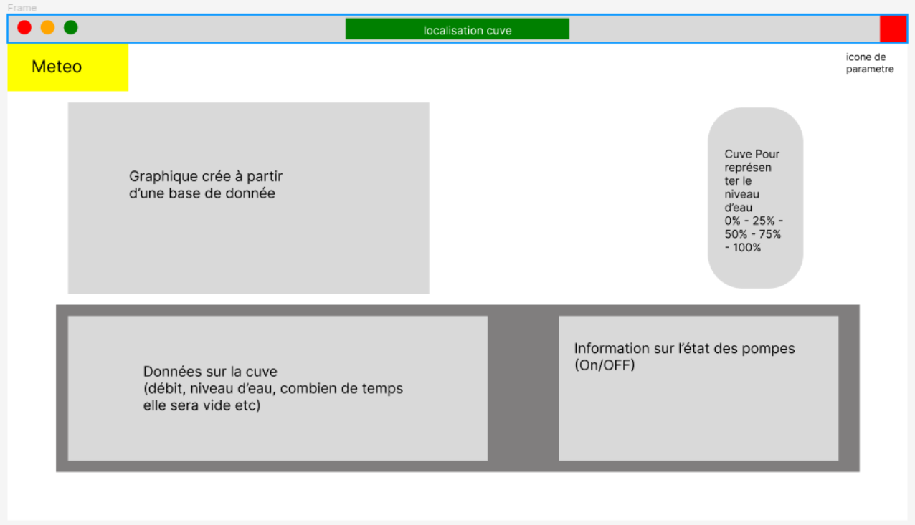

Peut être trop moche pour la mettre

Peut-être mettre que les versions finales et mettre toutes les versions en Annexe

Toutes ces pages ont été créer grâce au logiciel "Qt Designer"

VI Diagramme de Classe

VII Diagramme d'objet

VIII Diagramme de séquence d'une classe + explication du code

IX Conclusion